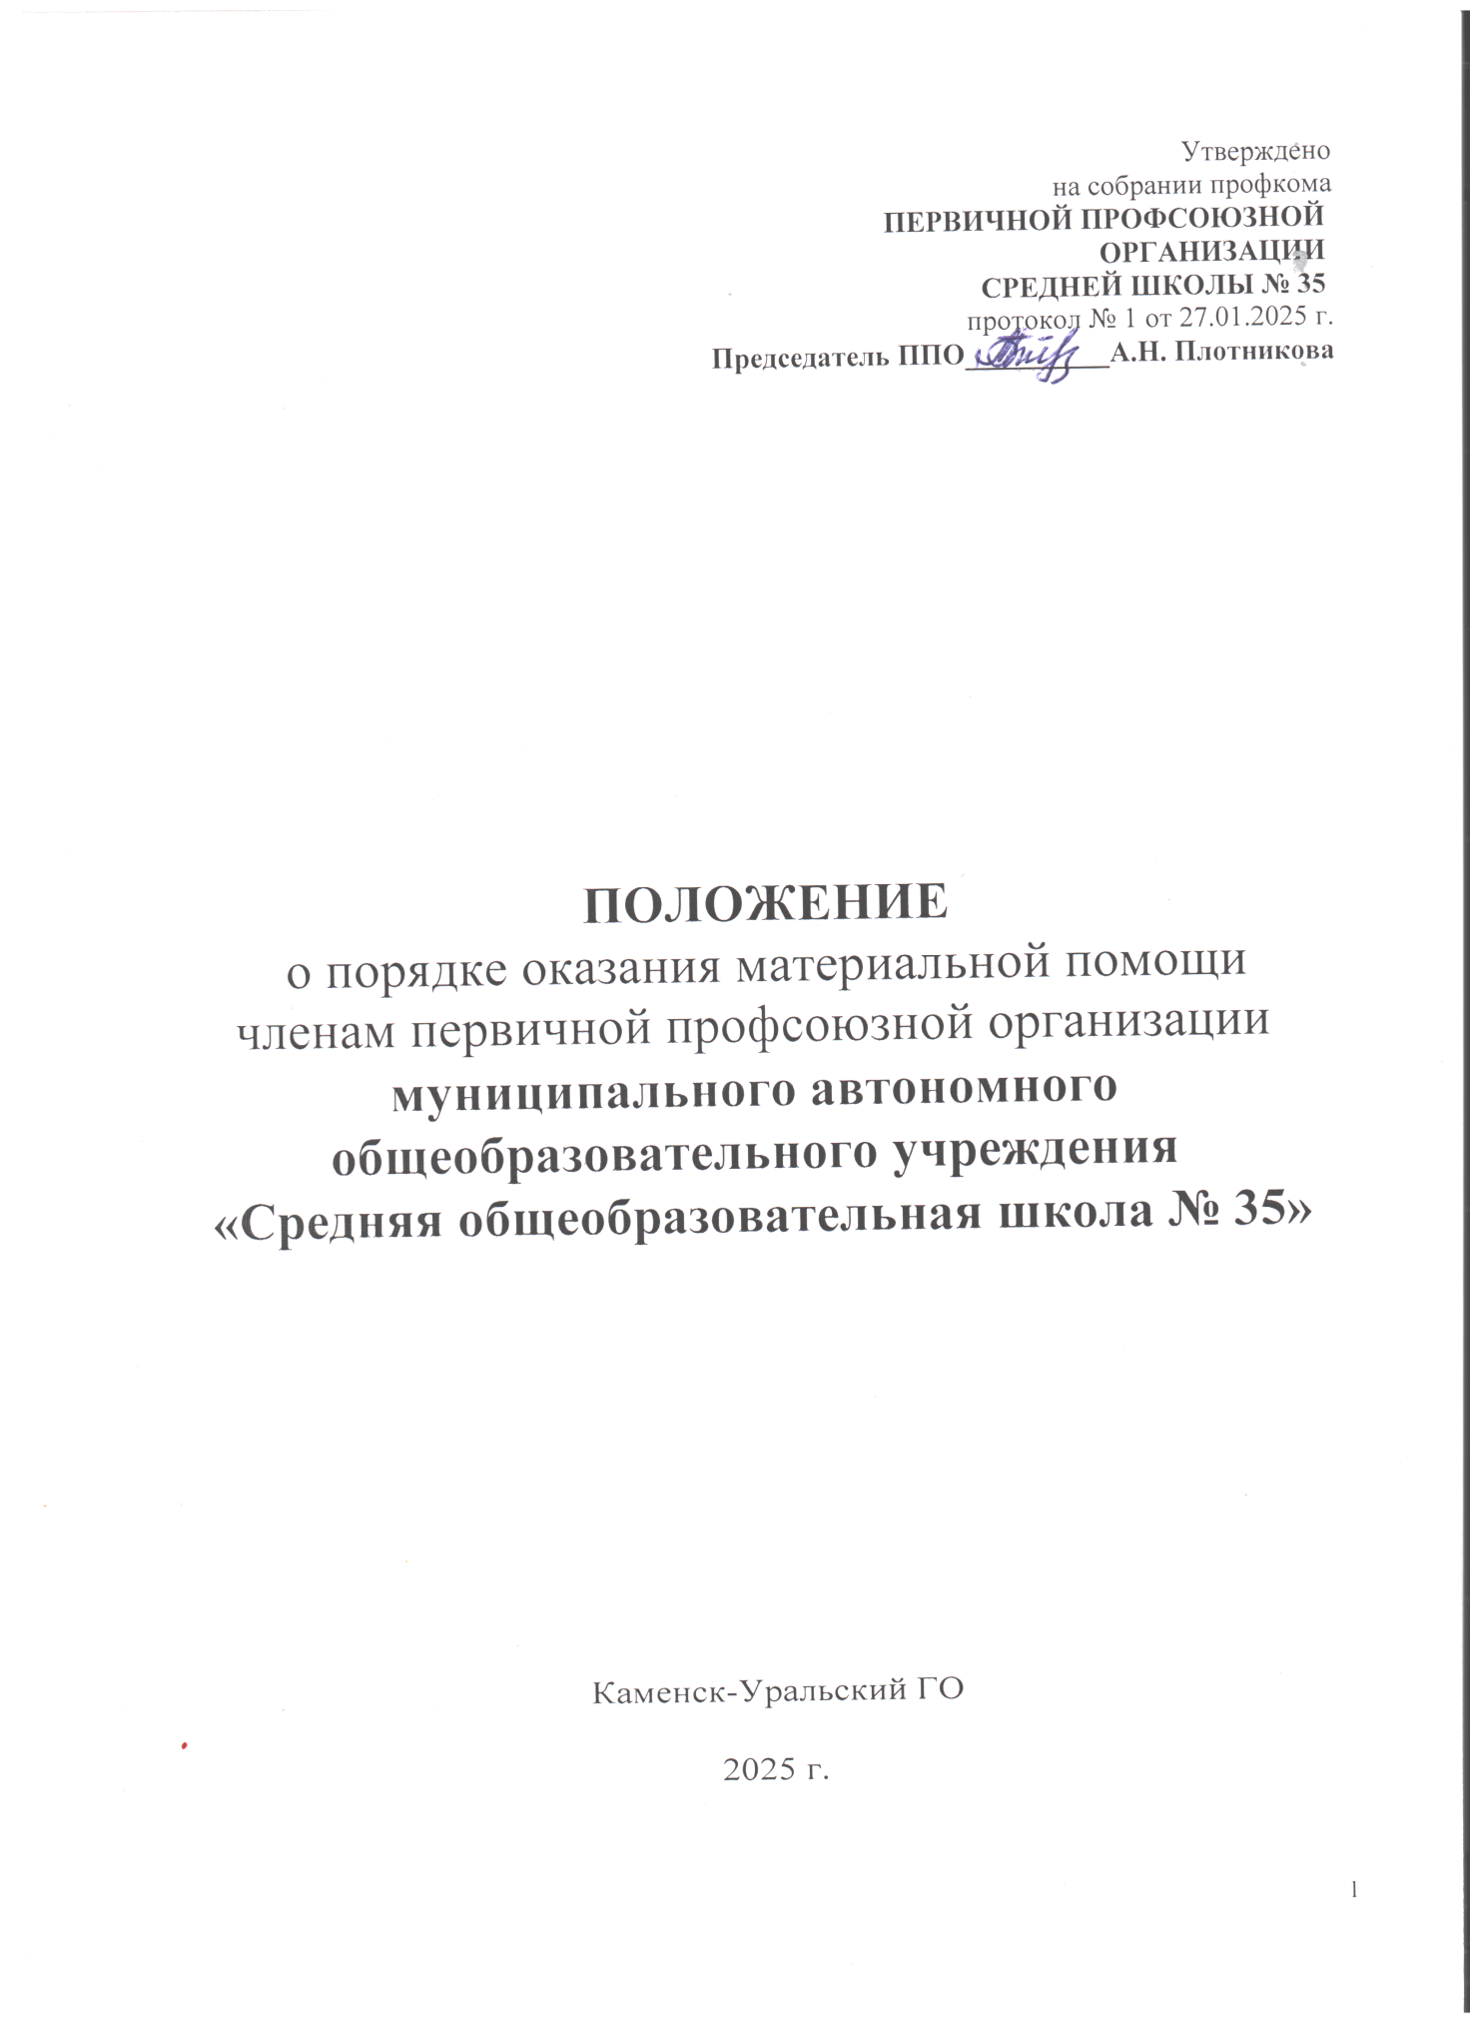

**I. Общие положения**

1.1. Положение ʺО порядке оказания материальной помощи членам первичной профсоюзной организации муниципального автономного общеобразовательного учреждения «Средняя общеобразовательная школа № 35»ʺ, (далее - Положение) разработано на основании Федерального закона РФ «О профессиональных союзах, их правах и гарантиях деятельности» N 10-ФЗ от 12.01.1996.

1.2. Положение определяет единый порядок оказания материальной членам первичной профсоюзной организации муниципального автономного общеобразовательного учреждения «Средняя общеобразовательная школа № 35» (далее – профсоюзная организация Средней школы № 35).

1.3. Под материальной помощью следует понимать выплаты единовременного характера как одной из форм социальной поддержки, предоставляемой определенной категории лиц в особых случаях на основании личного заявления нуждающегося по решению первичной профсоюзной организации.

**II. Условия оказания материальной помощи**

Материальная помощь членам профсоюза оказывается за счет средств профсоюзной организации, в соответствии со Сметой бюджета профсоюзной организации на основании решения профсоюзной организации.

Основанием к оказанию материальной помощи сотрудникам может служить:

2.1. Смерть близкого родственника члена профсоюзной организации (супруга, супруги, отца, матери, родных и неполнокровных братьев, сестер, дочери, сына или находящихся под опекой детей)

– до 3000 рублей.

2.2. Частичная компенсация материального ущерба, нанесенного члену профсоюза в связи с пожаром, стихийным бедствием, кражей в особо крупных размерах, приобретением дорогостоящих лекарств, дорогостоящим медицинским обследованием, лечением члена профсоюза в стационаре, оперативным лечением члена профсоюза.

Материальная помощь составляет до 6000 рублей в зависимости от степени ущерба.

(Дорогостоящее лечение: до 54000 рублей – частичная компенсация в размере до 3000 рублей в соответствии со Сметой бюджета профсоюзной организации; от 55000 до 120000 рублей - частичная компенсация в размере до 6000 рублей в соответствии со Сметой бюджета профсоюзной организации).

2.3. Материальная помощь работнику, находящемуся в отпуске без сохранения заработной платы при условии его членства в профсоюзе.

Материальная помощь составляет до 3000 рублей.

2.4. Материальная помощь, предоставляемая членам профсоюза в связи с тяжелым финансовым положением, в соответствии со Сметой бюджета профсоюзной организации.

Материальная помощь составляет до 3000 рублей.

2.5. Материальная помощь, предоставляемая членам профсоюза в связи с рождением ребенка, в соответствии со Сметой бюджета профсоюзной организации.

Материальная помощь составляет до 3000 рублей.

2.6. Материальная помощь, предоставляемая членам профсоюза в связи с вступлением в брак, в соответствии со Сметой бюджета профсоюзной организации.

Материальная помощь составляет до 3000 рублей.

**III. Порядок оказания материальной помощи**

3.1. Для оказания материальной помощи представляется личное заявление члена профсоюза, нуждающегося в материальной поддержке. По требованию профсоюзного комитета заявитель обязан предоставить копии подтверждающих документов, таких как кассовые чеки, копии счетов, медицинские справки, заключение врача, акты о несчастных случаях, стихийных бедствиях и др.

3.2. Заявление об оказании материальной помощи подается на имя председателя профкома и рассматривается коллегиально на заседании профсоюзного комитета, который принимает решение об оказании материальной помощи и ее размер либо об отказе в оказании материальной помощи.

3.3. Заявление об оказании материально помощи рассматривается профсоюзным комитетом в десятидневный срок.

Выплата материальной помощи члену профсоюза производится на основании решения профкома после рассмотрения вопроса на комиссии в безналичной форме в 30-дневный срок после вынесения решения.

3.4. Оказание материальной помощи является правом профсоюзной организации, а не ее обязанностью. Оказание материальной помощи зависит от финансового состояния профсоюзной организации и прочих факторов, которые могут оказать влияние на ее размер и на сам факт оказания материальной помощи. При этом профсоюзный комитет не обязан объяснять причины отказа в оказании материальной помощи либо в установленном размере оказанной материальной помощи.

**IV. Срок действия, внесение изменений**

**и дополнений в Положение**

4.1. Настоящее положение вступает в силу с момента его утверждения на заседании профсоюзного комитета и действует до его замены новой редакцией.

4.2. В Положение могут быть внесены изменения и дополнения в следующих случаях:

- изменение финансового положения профсоюзной организации;

- изменение нормативно-правовой базы;

- инициатива профсоюзного комитета.

4.3.Право толкования в пределах своей компетенции, а также ответственность за соблюдение данного Положения возлагается на председателя Профсоюза.